**UI Design Document**

<편의시설 안내 서비스>

<팀명: SoftWizards>

팀원:

2020920045이운영

2020920011 김영진

2021920057 조아영

2022280075 조우현

2022920035 부김은

2020920036 유원호

변 경 이 력

|  |  |  |  |
| --- | --- | --- | --- |
| **버전** | **일자** | **변경 내역** | **작 성 자** |
| 1.0.0 | 2024/11/18 | 최초 작성 | 유원호 |
| 1.0.1 | 2024/12/14 | 변경 사항 수정 | 유원호 |
| 1.0.2 | 2024/12/14 | 디자인 수정 | 이운영 |
|  |  |  |  |
|  |  |  |  |

Table of Contents

1. 시설 위치 조회 4

2. 측면 패널 5

2.1. 로그인 페이지 6

2.2. 게시판 페이지 6

2.2.1. 게시글 작성 7

2.2.2. 댓글 작성 7

3. 시설 정보 조회 8

4. 시설 필터링 9

5. 시설 정보 수정 10

# 시설 위치 조회

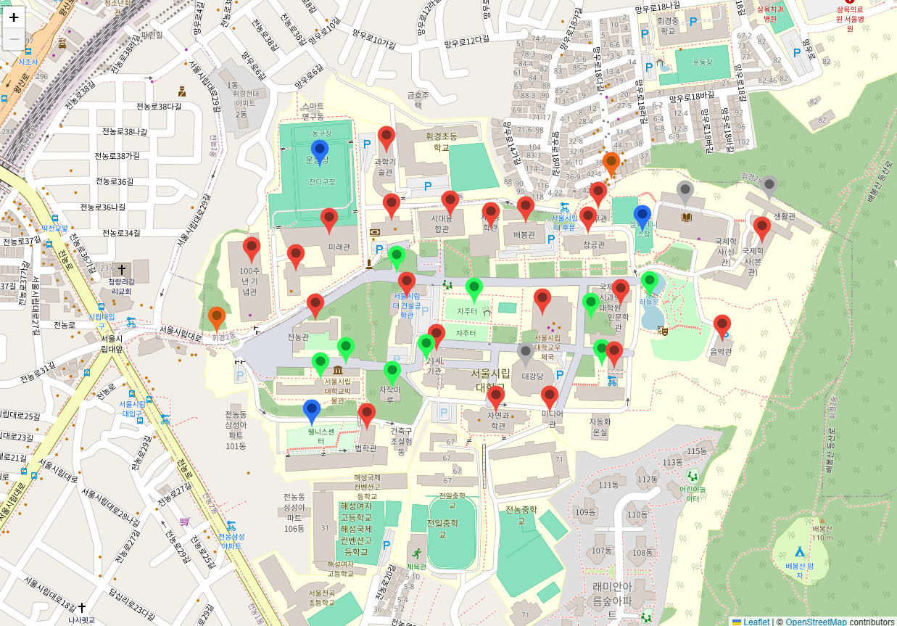

# 측면 패널

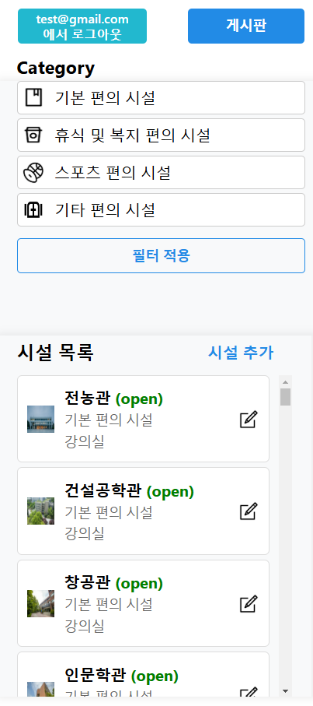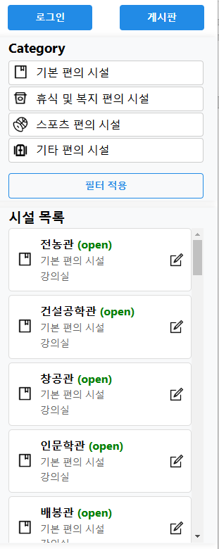

# 로그인 페이지

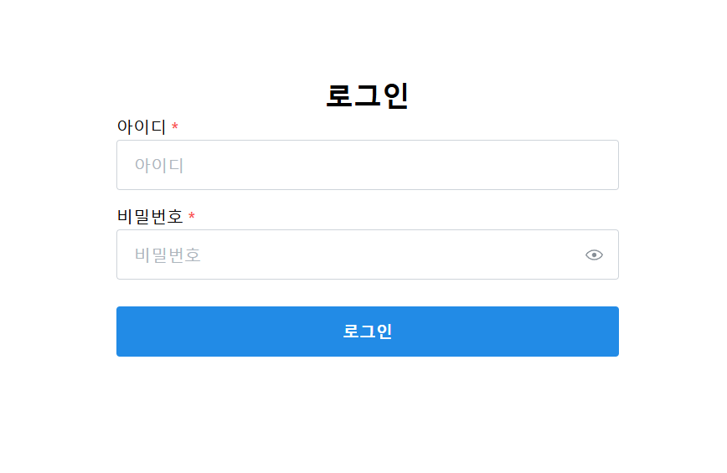

# 게시판 페이지

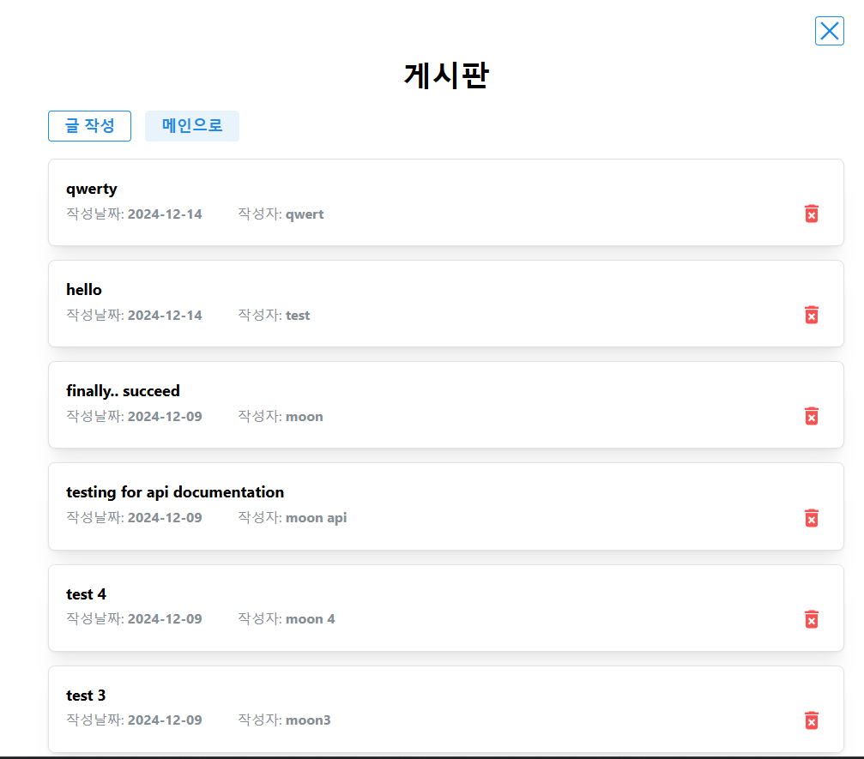

# 게시글 작성

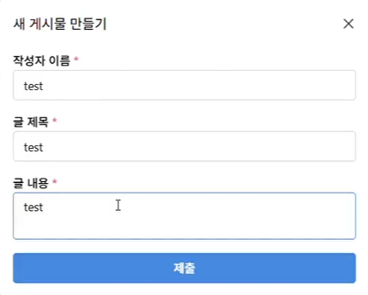

# 댓글 작성

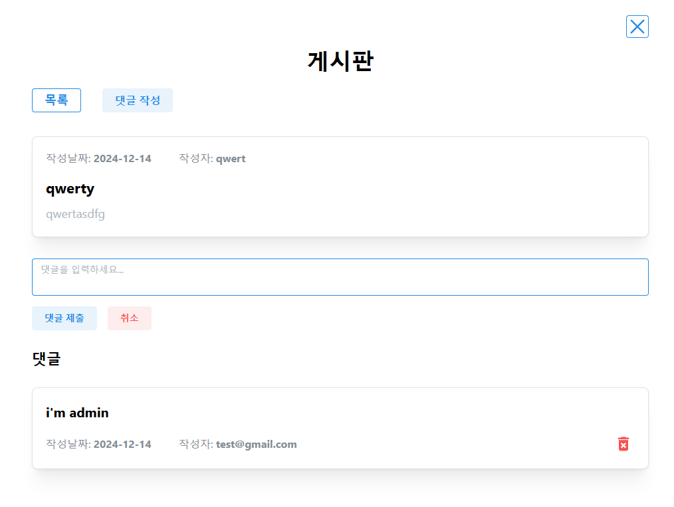

# 시설 정보 조회

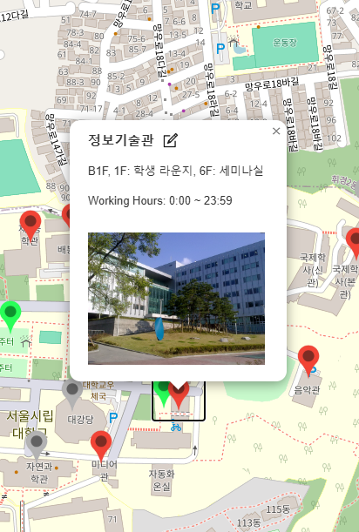

# 시설 필터링

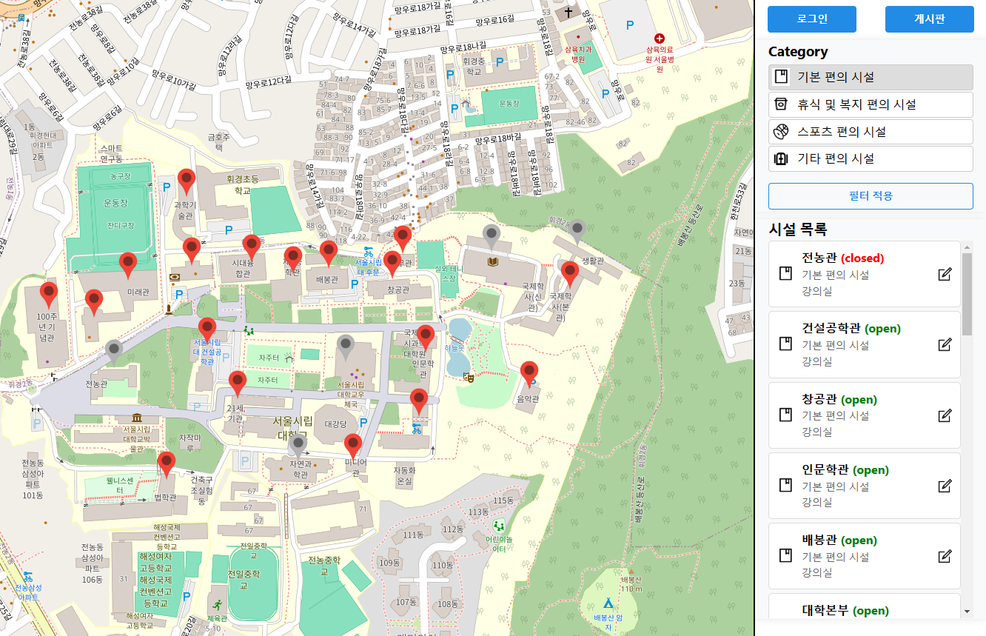

# 시설 정보 수정

